Gebäudeschadstoffe und Innenraumluft 1.2018
Fachzeitschrift zum Schutz von Gesundheit und Umwelt bei baulichen Anlagen
Feuchte und Schimmel

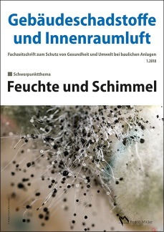 | Hrsg.: Dipl.-Ing. Hans-Dieter Bossemeyer, Dr. Lothar Grün und Dr. Gerd Zwiener.  Ausgabe 1.2018. 56 Seiten.  EURO 49,–  ISBN 978-3-481-03713-0

Verlagsgesellschaft Rudolf Müller GmbH & Co. KG
Kundenservice: 65341 Eltville

Telefon: 06123 9238-258 Telefax: 06123 9238-244
rudolf-mueller@vuservice.de www.baufachmedien.de

„Gebäudeschadstoffe und Innenraumluft“ informiert umfassend über die Erkennung und Bewertung von Schadstoffen in Bauteilen und in der Raumluft.
Die Fachzeitschrift zum Schutz von Gesundheit und Umwelt bei baulichen Anlagen erscheint dreimal jährlich und wendet sich primär an Sachverständige, Planer, ausführende Bauunternehmen, Bauämter, Juristen und Bauherren.

Die Ausgabe 1.2018 widmet sich der Problematik „Feuchte und Schimmel in Gebäuden“. Im Vordergrund stehen aktuelle Forschungsergebnisse zur Relevanz von Mykotoxinen
für Gesundheit von Gebäudenutzern und Handwerkern sowie Schlussfolgerungen für die Praxis. Ein weiterer Themenschwerpunkt ist der Schimmelleitfaden 2017 des Umweltbundesamtes, der zur gezielten und „maßgeschneiderten“ Sanierung von Feuchte- und Schimmelschäden eine differenzierte Einteilung nach Nutzungsklassen sowie eine erweiterte Betrachtung des Ursachenspektrums empfiehlt. Darüber hinaus gibt das Themenheft einfach umsetzbare Handlungsanweisungen zum Feuchtemanagement auf der Baustelle, liefert wichtige Informationen zur Berücksichtigung von Gebäudeschadstoffen bei der Ermittlung und Sanierung von Feuchteschäden und stellt eine Methode zum Nachweis von Fäkalkeimen am Beispiel von Estrichdämmungen aus expandiertem Polystyrol (EPS) vor. Weitere Informationen unter: www.schadstoff-kompass.de.

1.825 Zeichen/ April 2018

